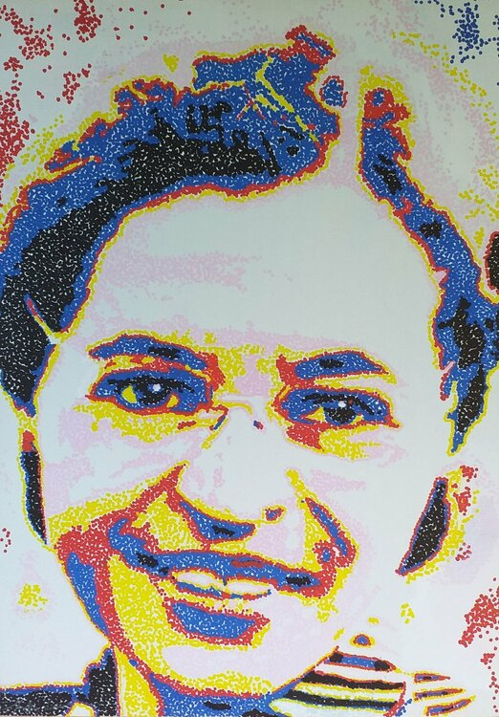
Prénom NOM



Stage d’observation 3e
du 25 au 29 novembre 2024
2023-2024
- 3e – collège Rosa Parks – Rennes
- LV2 espagnol
- section / option
Langues vivantes
- Français (langue maternelle)
- Turc : pratique orale, niveau de conversation courante
- Anglais LV1 : niveau A2 (je demande à mon professeur d’évaluer mon niveau)
- Espagnol LV2 : niveau A1 (je demande à mon professeur d’évaluer mon niveau)
Outils numériques
- Bureautique (traitement de texte, tableur) : débutant
- Préciser quels autres outils / applications je maîtrise
adresse complète
00000 Ville

Tél.
06 00 00 00 00
Email
adresse@email.zz
Né(e) le 00/00/00
00 ans

- Au collège : déléguée(e) de classe, éco-délégué(e), ambassadeur(rice) contre le harcèlement…
- Participation au journal du collège / à un projet particulier / à un voyage : je précise mon implication, ce que le projet m’a apporté…
- Dans une association : arbitre, entraîneur(se) [préciser le sport et depuis combien de temps], bénévole [préciser dans quelle association et quel domaine]…
Compétences
Qualités
- Dynamique
- Motivé(e)
- Sociable
- Volontaire
- Autonome
- Ponctuel(le)
- Discret(ète)
- Curieux(se)
- Serviable
- Adaptable

Scolarité
Expériences / engagements
Centres d’intérêt
Activités sportives / culturelles / associatives
- Danse orientale depuis 3 ans
Mes loisirs
- J’aime cuisiner en famille
- J’écoute de la musique (rap, hip-hop)

